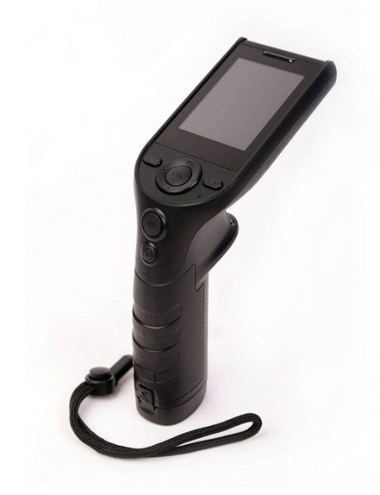
Терминал сбора данных MERTECH Seuic AutoID LIM

MERTECH Seuic AutoID LIM относится к новому поколению интеллектуальных терминалов сбора данных. Полноформатный ТСД подходит для автоматизации магазина, склада или логистической компании. Он поможет ускорить учетные операции и повысить производительность сотрудников.
ТСД обладает инновационной формой в виде пистолетной рукоятки. Это полноценный компьютер, помещенный в корпус ручного сканера. Корпус сделан из прочных и долговечных материалов. Он выдерживает падения на пол с высоты до 1,8 м. Класс защиты устройства: IP54.
Эргономичная форма обеспечивает комфортное распределение веса. Компактным терминалом можно управлять одной рукой. Прибор весит 220 гр. Кнопка триггерного типа ускоряет сканирование кодов. Разряженный аккумулятор быстро снимается для замены на заряженный.
ТСД оснащен системой умного распознавания жестов. Для перевода в рабочее состояние следует поднять его вверх, и экран автоматически включится. Распознавание движений происходит за счет встроенного гироскопа.
Для перехода в режим сканирования достаточно нажать на кнопку сканирования штрих-кодов. Это техническое решение уменьшает затраты времени на подготовку к работе.
MERTECH Seuic AutoID LIM отличается высокой производительностью.
Характеристики модели:
- Процессор: Quad Core 1,3 GHz.
- Сенсорный экран с IPS матрицей.
- Диагональ экрана 2.4 дюйма.
- Полный угол обзора дисплея.
- Защитное стекло Corning Gorilla.
- RAM Память: 2 GB.
- Flash Память: 16 GB.
- Емкость аккумулятора: 3180 мАч.
- Заряда аккумулятора хватает на 8 часов.
- ОС: Android 8.1 Go.
Для подключения к интернету можно использовать двухдиапазонный Wi-Fi или подключение к 4G, а также Bluetooth и BLE. Бесперебойное соединение доступно почти в любом месте и в любое время. Для подключения к ПК можно использовать интерфейс USB 2.0 с поддержкой OTG.

ТЕХНИЧЕСКИЕ ПАРАМЕТРЫ

Сканирующий модуль | 2D image
Операционная система | Android 8.1 (Go)
Память Flash | 16Гб
Память RAM | 2Гб
Разрешение сканера | 1280х800 Px
Угол охвата при сканировании | 42º(h)x27º(v)
Слоты | Отсутствует
Тип сенсора | Промышленный
Чувствительность к штрих-коду | Наклон ± 60 ° / Поворот на 360 ° / Отклонение ± 55 °
Минимальная контрастность штрих-кода | 20%
Интерфейс подключения к ПК | USB 2.0, поддержка OTG
Клавиатура | Сенсорная
Датчики | Гироскоп
Процессор | Quad core 1.3GHz
Сенсорная панель | Емкостная, стекло Corning Gorilla

ФУНКЦИОНАЛЬНЫЕ ВОЗМОЖНОСТИ
Поддерживаемые 1D штрихкоды | UPC/EAN, UPC/EAN , Code128, GS1-128, Code 39, Code 32, Code 93, Code11, Matrix 2 of 5, Interleaved 2 of 5, IATA 2 of 5, Industrial2 of 5, Codabar, MSI, Code1
Поддерживаемые 2D штрихкоды | PDF417, MicroPDF417, Data Matrix, Maxicode, QR Code, MicroQR, Aztec, Hanxin
Поддержка ЕГАИС | Да
Звуковая и визуальная индикация при сканировании | Да
Распознавание штрихкодов со сложных поверхностей | Да
Поддержка Честные Знак | Да
NFC | Нет

ХАРАКТЕРИСТИКИ СКАНЕРА
Модель сканера | SEUIC X3
Подсветка | Белая, 2700К

БЕСПРОВОДНОЕ ПОДКЛЮЧЕНИЕ
GPS | Нет
Сотовая связь (WWAN) | 4G/3G/2G

ПАРАМЕТРЫ ФУНКЦИОНИРОВАНИЯ
Гарантия | 2 года
Устойчивость к внешним воздействиям | IP54
Температура хранения | -40°С ~ +60°С
Время заряда аккумулятора | 3 часа
Длительность работы на одном заряде аккумулятора | 8 часов
Питание | DC 5V 3A
Допустимая влажность | 5% ~ 95%
Температура эксплуатации | -20°C ~ +50°C
Drop test | Выдерживает множественные падения с высоты 1,8м

ДИСПЛЕЙ
Диагональ | 2,4''
Тип матрицы | IPS
Разрешение | WVGA, 320×240

АККУМУЛЯТОР
Емкость аккумулятора | 3180 мА

КОРПУС
Кнопки | Навигационные кнопки (5 штук), Кнопка включения (кнопка блокировки экрана), Кнопка "Домой", Кнопка "Назад", Кнопка сканирования (курок), Переназначаемая клавиша
Цвет | Черный
Габаритные размеры (ШхДхВ), мм | 187*53*78
Материал корпуса | ABC + PC (пластик + поликарбонат)
Вес | 220 гр

КОМПЛЕКТАЦИЯ
Вес брутто, г | 400
Комплектация | ТСД, 5V/2A адаптер, Кабель USB-A - microUSB, Ремешок, Инструкция, Гарантийный талон, Упаковка

СЕТЬ
Wi-Fi (WLAN) | 2.4G&5G
Bluetoth (WPAN) | Bluetooth 4.1 (Поддержка BLE)

КАМЕРА
Камера | отсутствует

